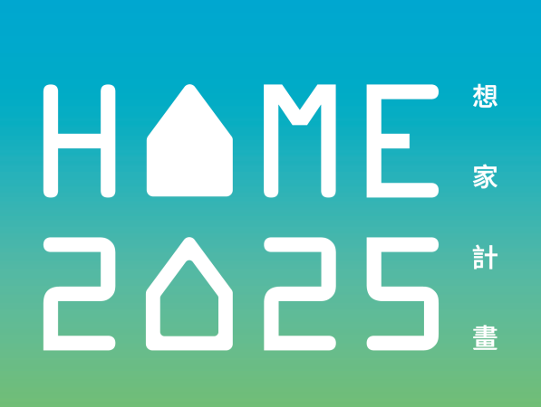
忠泰美術館開館首展新聞稿

《HOME 2025：想家計畫》
2016.10.22-2017.01.15

預見未來，開啟家的定義
2025年，十年後的我們，將過著什麼樣的生活？站在世界的何處？
而台灣的政治經濟、地理環境、社會結構又將如何變化？面對嚴峻的少子高齡化、生態環境異常變遷等議題，建築師又該如何回應此劇烈變化的未來？
開啟「家」的定義
今日臺灣的人口、社會政經結構正面臨劇烈改變，而這股改變的力量，更不斷擾動著「家」的定義；獨居、混居、多元成家的「家的需求」陸續被提出；獨立在家工作者與不定點工作者所渴求的「家的機能」也不再同日而語；家不再是「被炒作的商品」，家也不再只是一棟「房子」，家是心靈歸屬與情感聚合之處、是生命反思沉澱之所，更是我們多元且具生命力的創意發想來源。唯有讓家回到它「生活的必需／生活的場所」的本質，我們才能感受到生存的品質、生活的美學與生命的幸福感。讓我們自腳下的這塊揉合豐富歷史、擁有多重文化紋理的土壤出發，一同開始「想家」。
連結「家」的集思廣益
忠泰美術館邀集阮慶岳、詹偉雄、謝宗哲三位專家共組策展團隊，自2015年5月起持續媒合29組建築／設計專家及20家台灣中堅企業，針對臺灣所面對的社會、經濟、環境議題發想，探索未來的居住型態，透過建築/設計師創意構想與當今產業研發技術的合作，跨界激盪出前瞻革新火花。歷經長達近一年半的研究籌備，忠泰美術館與所有參與者，共同勾勒出30件2025年「家的生活樣貌提案。」而這一段「想家」的過程，並不只是歡欣造夢的「想像」（Imaging）歷程，更是扎實築夢的「思考」（Thinking）進程。
《HOME2025：想家計畫》共從六大主題切入──「島嶼居，家的在地性」、「天地棲，家的永續經營」、「共生寓，家的互動」、「變形宿，家的新質感」、「智慧家，家的智能創建」、「感知域，家的冥想空間」；透過「家與個人」、「家與社會」及「家與環境」三大生活關係，探討家豐富且多層次的面向。展覽內容共將30個提案實踐成為影像、具體模型及大型1：1建築裝置，集聚眾力共同完成一幅「可見的居住未來想像圖」，邀請您一同探索未來，開啟「家」的定義！

參展團隊介紹

策展團隊
阮慶岳｜策展人、建築與藝術評論家
詹偉雄｜出版人、生活美學家
謝宗哲｜建築學者、文化推廣工作者

參展建築師
方尹萍、方瑋、王喆、平原英樹、辻真悟、吳聲明、邱文傑、邵唯晏、林建華、林聖峰、
翁廷楷、陳宣誠、許棕宣、彭文苑、曾志偉、曾柏庭、廖偉立、趙元鴻、劉國滄、
王家祥+蕭光廷、刘冠宏+王治國、李啟誠+蔡東和、陳右昇+邱郁晨、郭旭原+黃惠美
陸希傑+何炯德、楊秀川+高雅楓、戴嘉惠+林欣蘋、田中央工作群+劉崇聖+王士芳
曾瑋+林昭勳+許洺睿

參展企業
3M Taiwan、O plus Design、WoodTek 台灣森科、中保無限+、台灣大哥大
利永環球科技、初鹿牧場、秀傳醫療體系、長虹建設、長傑營造、佳龍科技
春池玻璃、通用福祉、常民鋼構、強安威勝+構建築、國產建材實業
新光保全、新光紡織、新能光電、樹德企業

HOME 2025：想家計畫基本展訊
開展典禮暨記者會
時間：13:30 – 14:30 媒體預覽 《HOME 2025：想家計畫》
15:00 – 16:30 開幕典禮暨記者會(出席貴賓：建築師 青木淳、設計師 菊地敦己)
地點：忠泰美術館

展覽時間：2016年10月22日(六) - 2017年1月15日(日)，10:00-18:00
週一休館 (遇國定假日照常開館)
展覽地點：忠泰美術館及周邊公園戶外區域(臺北市大安區市民大道三段178號)
捷運忠孝新生站(4號出口)或忠孝復興站(1號出口)步行約10分鐘
展覽官網：www.home2025.org.tw
媒體資料：https://goo.gl/wr6AG3

- 記者會後策展人阮慶岳將進行導覽，其中與建築師謝英俊、國立台北科技大學共同合作之《常民構築》建造工作營地點較遠(步行約8分鐘)，還請媒體朋友知悉。
- 本場記者會備有媒體發稿室，還請有需求的媒體不吝與現場工作人員聯繫，感激不盡。

